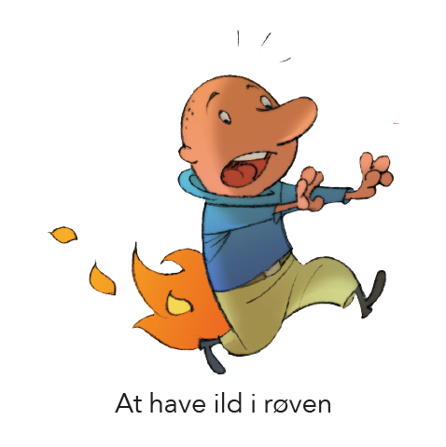

Betydning:
At være fuld af energi. At fare omkring og ikke kunne sidde stille.
Hvis du ser en kammerat i klassen som ikke kan sidde stille på sin plads og som hele tiden farer rundt i klassen, kan du sige:
”Han har vist ild i rumpetten/rumpen/røven”

